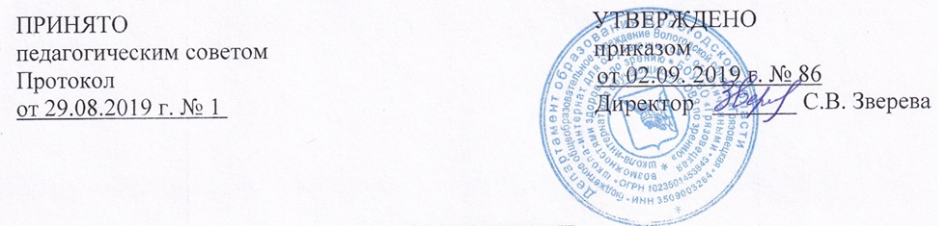

**ПОЛОЖЕНИЕ**

**о школьной форме и внешнем виде обучающегося**

**бюджетного общеобразовательного учреждения Вологодской области**

**«Грязовецкая  школа – интернат для обучающихся с ограниченными возможностями здоровья по зрению»**

1. **Общие положения**

1.1. Настоящее Положение разработано на основании Федерального закона  от 29 декабря 2012  N 273-ФЗ «Об образовании в Российской Федерации»,  Письма Министерства образования и науки РФ от 28 марта 2013 г. N ДЛ-65/08 «Об установлении требований к одежде обучающихся».

1.2. Настоящее Положение является локальным актом школы и обязательно для выполнения сотрудниками, обучающимися и их родителями (лицами их заменяющими).

1.3. Настоящим Положением устанавливается определение школьной формы как одного из способов создания деловой атмосферы, необходимой для учебных занятий. Форма дисциплинирует человека.

1.4. Настоящим Положением устанавливаются определения школьной формы, и устанавливается порядок ее ношения для обучающихся 1 — 12 классов.

1.5. Контроль за соблюдением обучающимися формы одежды обязаны осуществлять все сотрудники Учреждения, относящиеся к административному, педагогическому персоналу.

1.6. Настоящее положение вступает в силу с 01 сентября 2019 года.

1.7. Учреждение оставляет за собой право вносить изменения в Положение.

**2.   Функции школьной формы**

2.1. Обеспечение нормального функционирования всех структурных компонентов учебно – воспитательного процесса на весь учебный период.

2.2. Поддержание общей дисциплины и порядка в школе, согласно Правил внутреннего распорядка для учащихся и Устава школы.

2.3. Устранение различий в одежде детей вне зависимости от материального и социального положения их родителей (законных представителей).

2.4. Удобство и комфортность использования в различные времена года.

2.5. Соответствие гигиеническим требованиям (соответствовать санитарно-эпидемиологическим правилам и нормативам «Гигиенические требования к одежде для детей, подростков и взрослых, товарам детского ассортимента и материалам для изделий (изделиям), контактирующим с кожей человека. СанПиН 2.4.7/1.1.1286-03», утвержденным постановлением Главного государственного санитарного врача Российской Федерации от 17 апреля 2003 г. N 51 (зарегистрировано Минюстом России 5 мая 2003 г., регистрационный N 4499).

**3. Основные требования к форме и внешнему виду обучающегося**

3.1. Стиль одежды - деловой, классический.

3.2. Школьная форма подразделяется на повседневную, парадную и спортивную.

3.2.1. Повседневная одежда

**Мальчики и юноши:**

* пиджак (черный, темных тонов: синий, коричневый);
* жилет (черный, темных тонов: синий, коричневый);
* брюки (черные, темно синие);
* рубашка (однотонная, пастельных тонов);
* ботинки, полуботинки;
* аккуратная стрижка.

В зимний период во время низкого температурного режима разрешается надевать свитер (по необходимости).

**Девочки и девушки:**

* сарафан (черный, темно синий, допускается отделка);
* жилет (черный, темно синий, допускается отделка);
* брюки, юбки (черные, темно синие)
* блузка (однотонная, пастельных тонов);
* туфли на низком каблуке;
* аккуратная прическа.

В зимний период во время низкого температурного режима разрешается надевать свитер (по необходимости).

3.2.2.Парадная одежда

* **Для мальчиков и юношей** парадная школьная одежда состоит из повседневной школьной одежды, дополненной белой рубашкой, галстуком (синий,) для 7-12 классов, бабочкой (синяя) – для 1-6 классов.
* **Для девочек и девушек** парадная школьная одежда состоит из повседневной школьной одежды, дополненной белой блузкой (непрозрачной) (для девушек – галстуки синего цвета)

3.2.3. Спортивная одежда (для занятий физкультурой, ЛФК)

**Мальчики, девочки**:

* черные, темно-синие спортивные брюки;
* однотонная футболка синего, зеленого, коричневого цвета;
* носки;
* спортивная обувь с нескользкой подошвой.

3.3. Запрещено ношение пирсинга.

3.4. Обувь должна быть чистой.

3.5. Внешний вид должен соответствовать общепринятым в обществе нормам делового стиля и исключать вызывающие детали: волосы, лицо и руки должны быть чистыми и ухоженными, используемые и дезодорирующие средства должны иметь легкий и нейтральный запах.

3.6. Педагогический состав работников школы должен показывать пример своим воспитанникам, выдерживать деловой стиль в своей повседневной одежде.

**4. Права, обязанности**

4.1. **Обучающийся и родители имеют право:**

4.1.1. Выбирать школьную форму в соответствии с предложенными вариантами.

4.2. **Учащиеся обязаны:**

4.2.1. Носить повседневную школьную форму ежедневно. Спортивная форма в дни уроков физической культуры приносится с собой.

4.2.2. В дни проведения торжественных линеек, праздников школьники надевают парадную форму.

4.2.2. Содержать форму в чистоте, относится к ней бережно.

4.3**. Учащимся запрещено:**

4.3.1. Носить одежду и аксессуары, содержащие символику экстремистских организаций, пропагандирующую психоактивные вещества или противоправное поведение.

4.3.2. Носить головные уборы, за исключением случаев, обусловленных состоянием здоровья обучающихся.

**5. Обязанности родителей/законных представителей**

5.1. Приобретать (покупать) обучающимся школьную форму, согласно условиям данного Положения до начала учебного года, и делать это мере необходимости, вплоть до окончания обучающимися школы-интерната.

5.2. Следить за состоянием школьной формы своего ребенка, т.е. своевременно ее стирать по мере загрязнения.

5.3. Контролировать внешний вид обучающихся перед выходом (выездом) в школу в строгом соответствии с требованиями данного Положения.

**6. Обязанности классных руководителей, воспитателей групп**

6.1**. Классный руководитель, воспитатель имеет право:**

Разъяснить пункты данного Положения учащимся и родителям

**6.2. Классный руководитель, воспитатель обязан:**

6.2.1. Осуществлять ежедневный контроль на предмет ношения обучающимися своего класса, группы школьной формы перед началом учебных занятий.

6.2.2. Своевременно (в день наличия факта) ставить родителей в известность о факте отсутствия школьной формы у обучающегося.

**7. Меры административного воздействия.**

6.1. Данный локальный акт является приложением к Уставу Учреждения и подлежит обязательному исполнению обучающимися и другими работниками школы.

